## 电极反应式书写及电化学计算

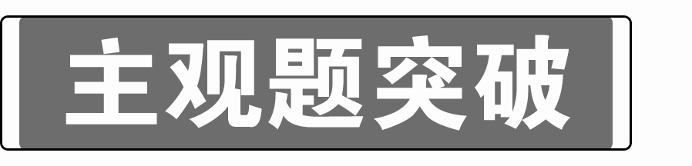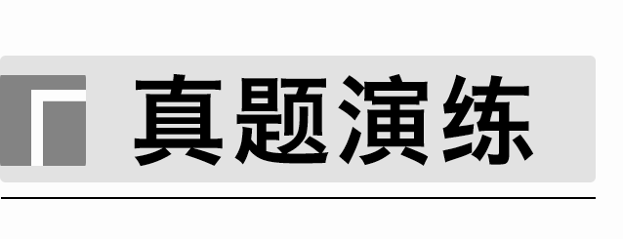

1．[2020·江苏，20(2)]HCOOH燃料电池。研究HCOOH燃料电池性能的装置如图所示，两电极区间用允许K＋、H＋通过的半透膜隔开。

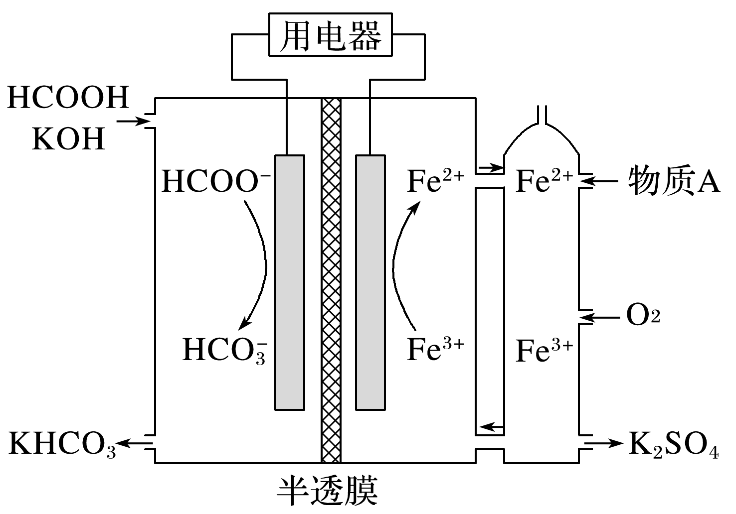

①电池负极电极反应式为__________________________________；放电过程中需补充的物质A为______________(填化学式)。

②如图所示的HCOOH燃料电池放电的本质是通过HCOOH与O2的反应，将化学能转化为电能，其反应的离子方程式为________________________________________________

________________________________________________________________________。

2．[2023·北京，16(3)]近年研究发现，电催化CO2和含氮物质(NO等)在常温常压下合成尿素，有助于实现碳中和及解决含氮废水污染问题。向一定浓度的KNO3溶液通CO2至饱和，在电极上反应生成CO(NH2)2，电解原理如图所示。

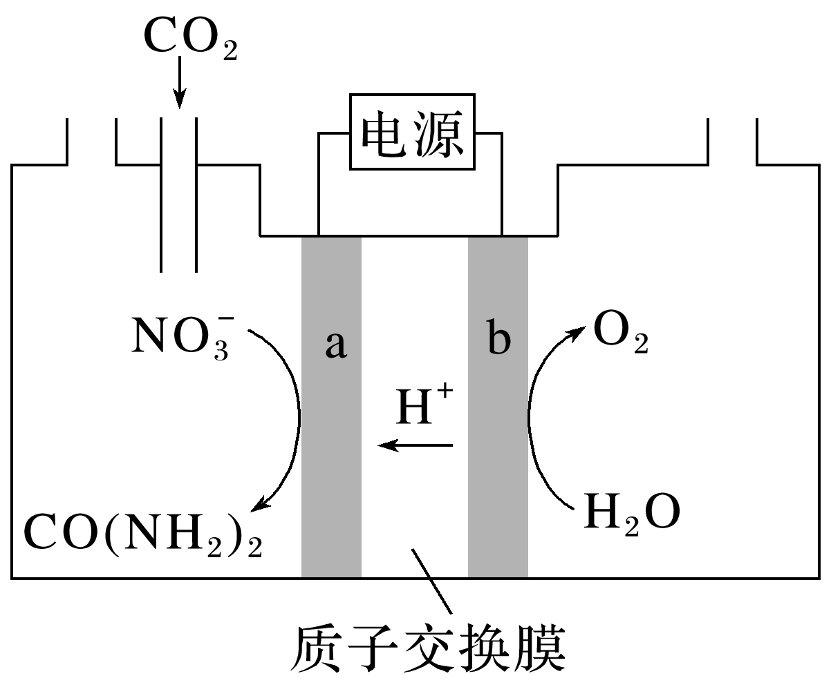

①电极b是电解池的__________极。

②电解过程中生成尿素的电极反应式是________________________________________

________________________________________________________________________。

3．[2021·湖南，16(4)(5)]氨气中氢含量高，是一种优良的小分子储氢载体，且安全、易储运，可通过下面两种方法由氨气得到氢气。

方法Ⅱ.氨电解法制氢气

利用电解原理，将氨转化为高纯氢气，其装置如图所示。

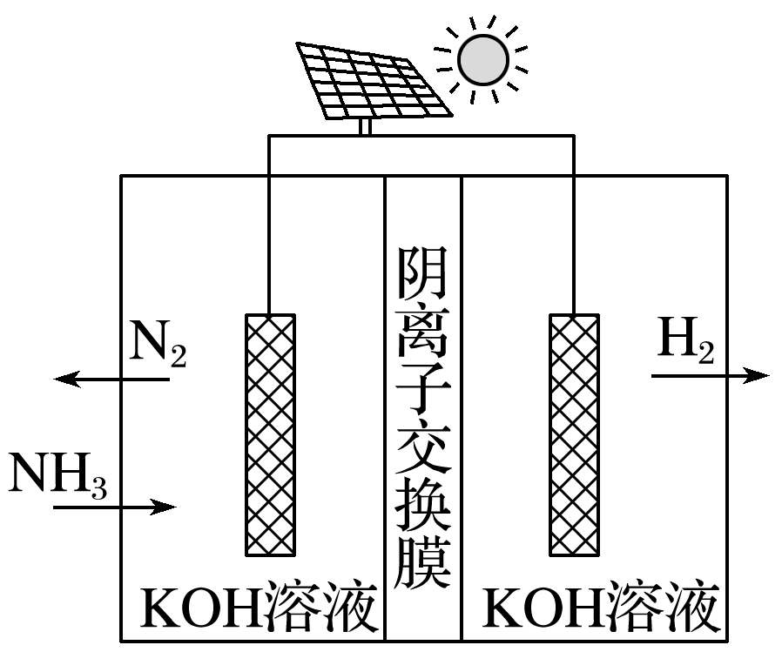

(4)电解过程中OH－的移动方向为__________(填“从左往右”或“从右往左”)。

(5)阳极的电极反应式为_______________________________________________________。

4．[2021·山东，17(4)]利用膜电解技术(装置如图所示)，以Na2CrO4为主要原料制备Na2Cr2O7的总反应的化学方程式为4Na2CrO4＋4H2O2Na2Cr2O7＋4NaOH＋2H2↑＋O2↑。则Na2Cr2O7在________(填“阴”或“阳”)极室制得，电解时通过膜的离子主要为________________________________________________________________________。

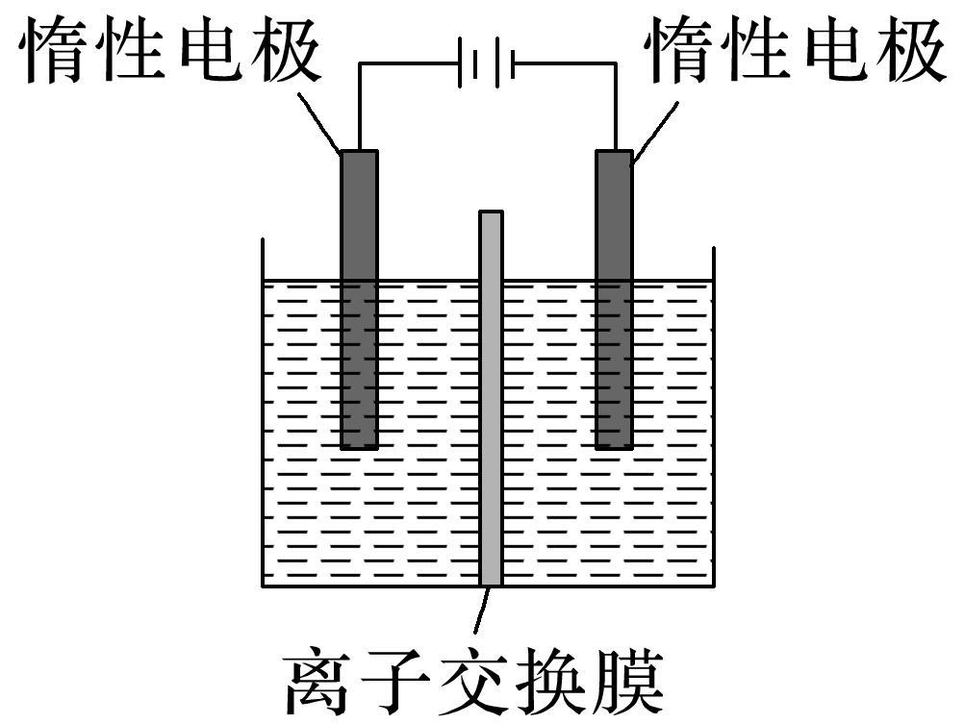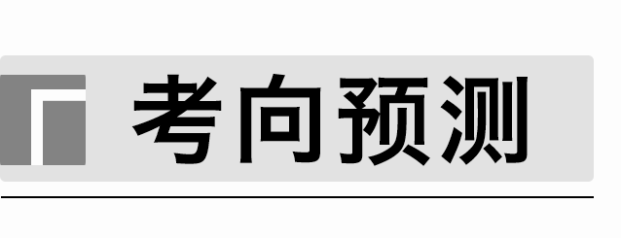

1．(2023·江苏省百校高三下学期第三次联考)近年来，生物电催化技术运用微生物电解池实现了CO2的甲烷化，其工作原理如图所示。

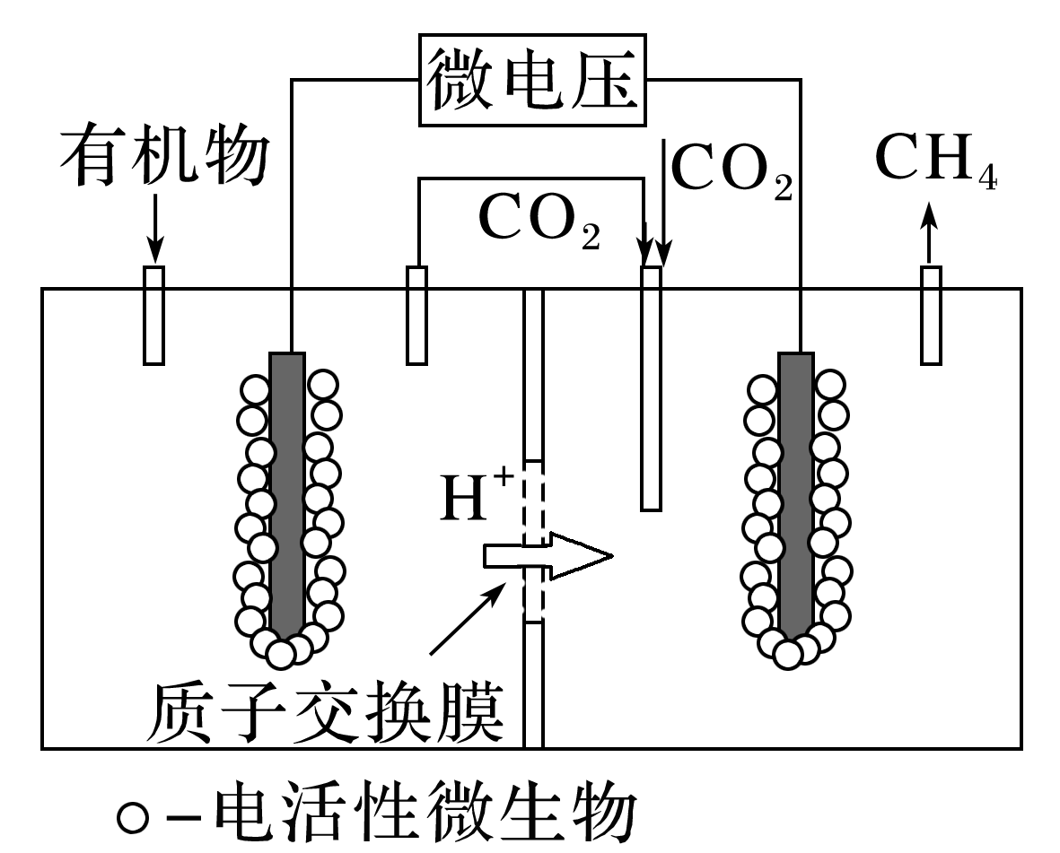

(1)微生物电解池实现CO2甲烷化的阴极电极反应式为________。

(2)如果处理有机物[(CH2O)*n*]产生标准状况下112 m3 CH4，则理论上导线中通过电子的物质的量为________。

2．(2023·海安高级中学高三下学期3月月考)含苯乙烯的废水会对环境造成严重的污染，可采用电解法进行处理，其工作原理如图(电解液是含苯乙烯和硫酸的废水，pH＝6.2)，已知：·OH(羟基自由基)具有很强的氧化性，可以将苯乙烯氧化成CO2和H2O。

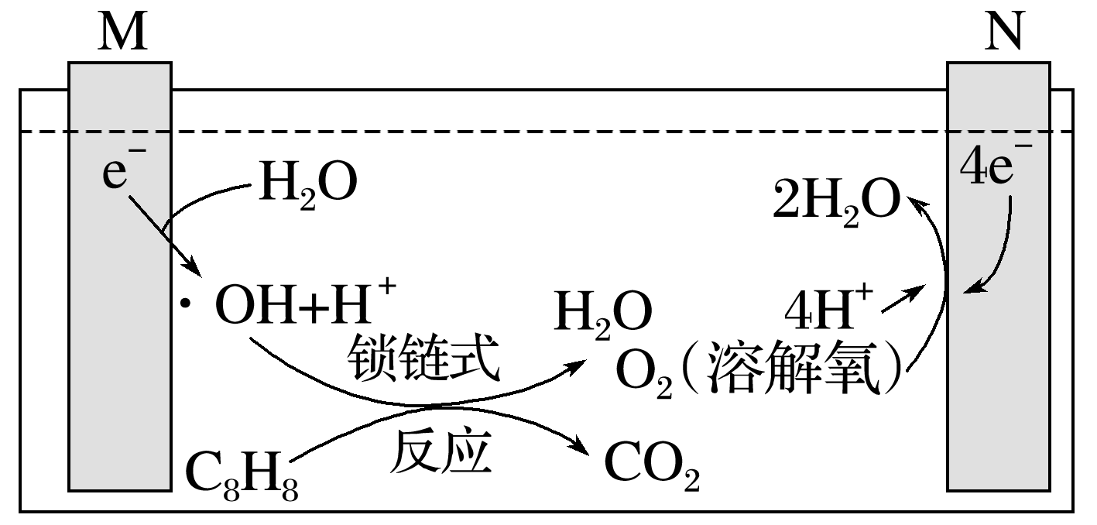

若电路中通过10 mol电子，则有________ g苯乙烯被羟基自由基完全氧化成CO2和H2O。

3．(2023·海安高级中学高三下学期阶段考试)用电解法可将CO2转化为多种燃料，原理如图所示。

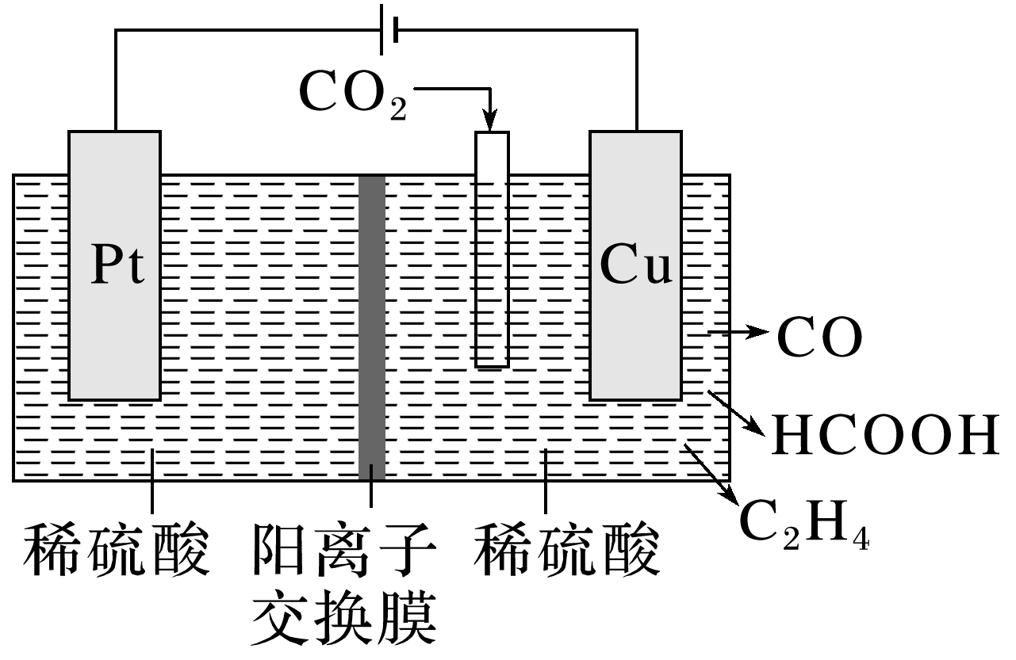

若阴极只生成CO、HCOOH、C2H4，且各产物的生成速率相同，则相同条件下，Pt电极上产生的O2与Cu电极上产生的C2H4的体积比为________。

4．(2023·海安高级中学高三下学期模拟)CH4和CO2都是比较稳定的分子，科学家利用电化学装置实现两种分子的耦合转化，其原理如图所示，若生成的乙烯和乙烷的物质的量之比为1∶1，则阳极的电极反应式为________________________________________________

________________________________________________________________________。

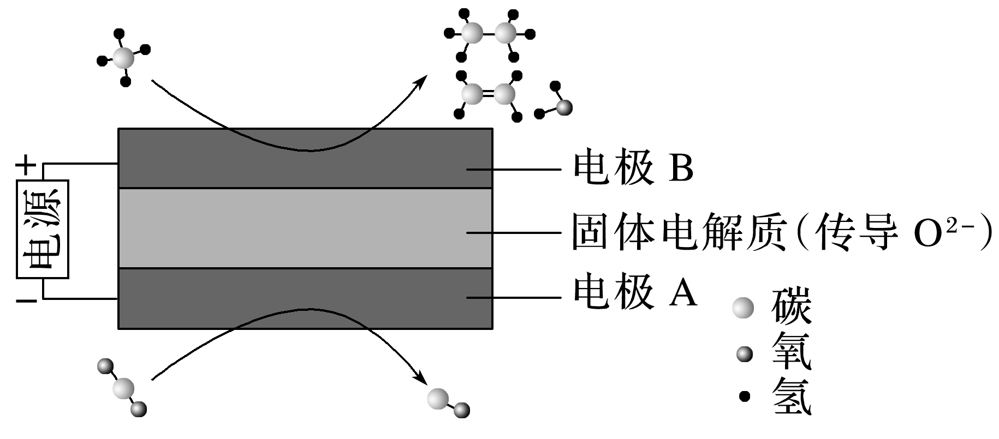

5．(2023·淮阴中学高三下学期一模)含氮化合物(NO*x*、NO、NH等)是环境污染物，可用三维电极法消除其污染。

它是在传统的电解槽两电极之间填充粒状或碎屑状材料，填充的粒子电极表面能带电，成为新的一极(第三极)。如图为用三维电极法处理氨氮废水的原理图，石墨板作为阴、阳极，自制活性炭为填充材料，电解一定浓度的(NH4)2SO4、NH4Cl与NaCl的酸性混合溶液来进行模拟。

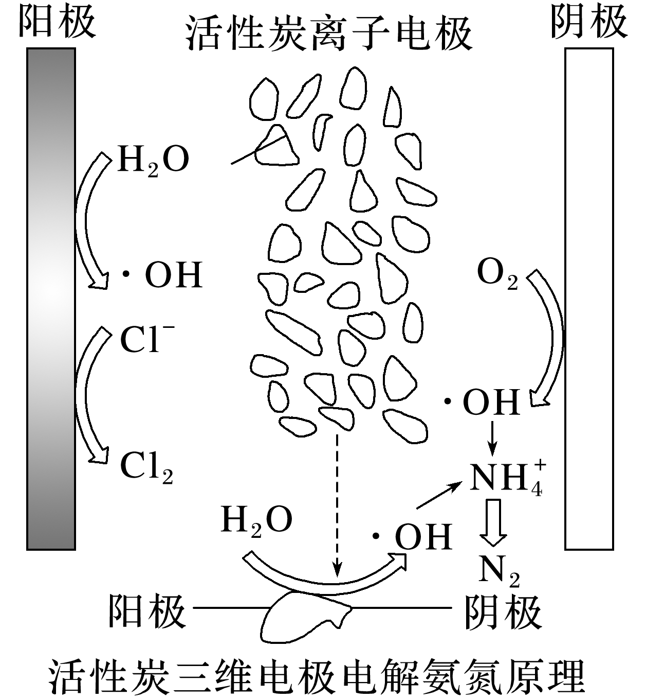

(1)该装置可以生成大量氧化性更强的·OH，·OH去除NH的离子方程式为_______

________________________________________________________________________。

(2)相比于传统的二维电极反应系统，三维电极的优点有_________________________

________________________________________________________________________。

6．(2023·江苏省决胜新高考高三下学期大联考)电解氧化吸收法可以消除氮氧化物污染：其原理如图所示。从A口出来的物质是________。电解池阴极的电极反应式为___________

________________________________________________________________________。

